职业卫生检测技术服务信息公开表
用人单位  名称 | 青岛涵岛食品有限公司
地理位置 | 青岛市胶州里岔镇赵家庄西工业园
联系人 | 赵进辉
采样专业技术人员名单 | 台啸林、吴迪 | 采样时间 | 2024.12.23 | 陪同人 | 赵进辉
检测专业技术人员名单 | 刘珊、梁琳琳、纪星、刘丽 |  | 检测时间 | 2024.12.24-12.25
影像资料（现场调查、现场采样、现场检测） | 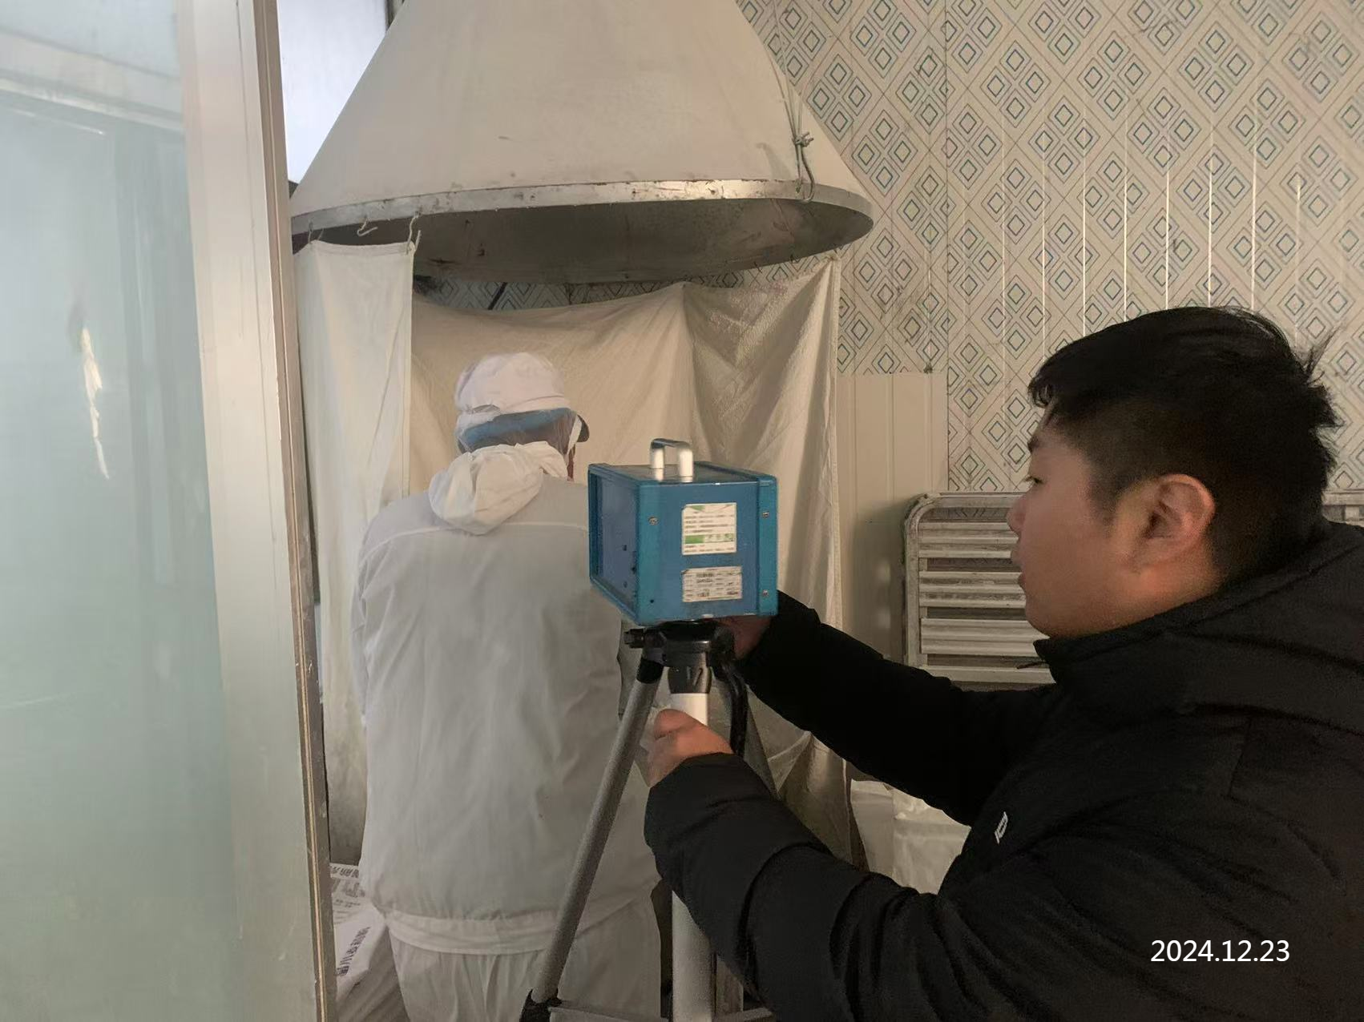
 | 